Математика
Группа №6 «Мастер по лесному х/ву»
преподаватель Давыдова Л.Г.
адрес dawidowa. liubov @yandex.ru
Тема: Точки экстремума
- Дать понятие критических точек
- 2. Сформулировать необходимое условие экстремума.
- Сформулировать признак максимума функции
- Сформулировать признак минимума функции
- Прочитать план нахождения экстремумов:
а)Найдите производную функции f′(x)
б)Найдите корни уравнения f′(x)=0.
в)Нарисуйте ось Оx и отметьте на ней точки полученные в пункте б, изобразите дугами промежутки, на которые разбивается ось. Подпишите над осью f′(x), а под осью f(x).
г)Определите знак производной в каждом промежутке (методом интервалов).
д)Поставьте знак производной в каждом промежутке (над осью), а стрелкой укажите возрастание (↗) или убывание (↘) функции (под осью).
е)Определите, как изменился знак производной при переходе через точки, полученные в пункте б:
- если f′(x) изменила знак с «+» на «−», то x₁ – точка максимума;
- если f′(x) изменила знак с «−» на «+», то x₂ – точка минимума;.
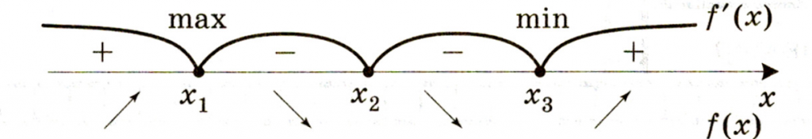
Найдите точки экстремума функции
y=3x⁵−20x³−54
Решение:
1.Найдем производную функции:
y′=15x⁴−60x⁴.
2. Приравняем её к нулю и решим уравнение:
15x⁴−60x⁴=0. |:15
x⁴−4x²=0
x²(x²-4)=0
x=0 x²−4=0 x²=4
x=±2
3. Нанесем точки на числовую ось и определим, как меняется знак производной и как движется функция:
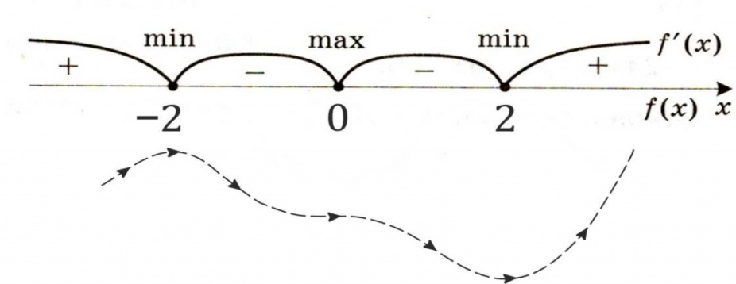
Теперь очевидно, что точкой максимума является −2; , точкой минимума 2
Ответ. Х _{ma[}=-2 x_{mi}
- Решить задания
А)

